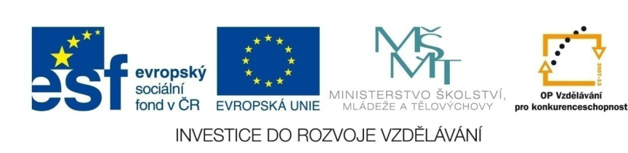

Projekt

**ŠABLONY NA GVM**

Gymnázium Velké Meziříčí

registrační číslo projektu: CZ.1.07/1.5.00/34.0948

IV-2     Inovace a zkvalitnění výuky směřující k rozvoji matematické gramotnosti žáků středních škol

**GONIOMETRICKÉ ROVNICE**

|  |  |
| --- | --- |
| **Autor** | Hana Macholová |
| **Jazyk** | čeština |
| **Datum vytvoření** | 4. 1. 2014 |
| **Cílová skupina** | žáci 18 – 19 let |
| **Stupeň a typ vzdělávání** | gymnaziální vzdělávání |
| **Druh učebního materiálu** | vzorové příklady a příklady k procvičení |
| **Očekávaný výstup** | žák při řešení goniometrických rovnic využívá znalost vztahů mezi goniometrickými funkcemi, hodnot goniometrických funkcí, goniometrických vzorců a také metodu substituce. |
| **Anotace** | materiál je vhodný nejen k výkladu a procvičování, ale i k samostatné práci žáků, k jejich domácí přípravě, velké uplatnění najde zejména při přípravě žáků k maturitní zkoušce |

Řešené příklady:

1. Řešte v **R** rovnici: $\sin\left(2x+\frac{π}{6}\right)=-1$

Řešení:

Nejprve využijeme substituci a výraz v závorce nahradíme neznámou t



Dále řešíme základní rovnici



Nyní se vrátíme k substituci a za t dosadíme :





1. Řešte v **R** rovnici: 

Řešení:

Nejprve využijeme vzorce 



Abychom měli v rovnici pouze jednu goniometrickou funkci, položíme :



Využijeme substituci a zavedeme pomocnou neznámou . Získáme kvadratickou rovnici:



Nyní se vrátíme k substituci a za t dosadíme 1 a :







1. Řešte v **R** rovnici: 

Řešení:

Využijeme vzorce . Nejprve je vhodné si rozmyslet, pro které dvojice sčítanců daný vzorec uplatnit:





Vytknutím a opětovným využitím vzorce  jsme získali rovnici v součinovém tvaru. Na pravé straně máme nulu. Součin tří činitelů je roven nule právě tehdy, pokud je aspoň jeden z činitelů roven nule. Budeme tedy řešit tři jednoduché rovnice, kdy jednotlivé činitele položíme rovny nule:





Zavedeme substituci: . Získáme:





Zavedeme substituci: . Získáme:





1. Řešte v **R** rovnici: 

Řešení:

Nejprve rovnici umocníme na druhou:



Zavedeme substituci: 





Provedli jsme umocnění obou stran rovnice na druhou, což je neekvivalentní úprava, a proto budeme muset provést zkoušku:





1. Řešte v **R** rovnici: 

Řešení:

Nejprve využijeme vzorec :



Následně aplikujeme vzorec , platí tedy . Výrazem  tedy můžeme nahradit pravou stranu rovnice:







1. Řešte v **R** rovnici: 

Řešení:

Nejprve využijeme vzorce: 



Získáme rovnici:



Na pravé straně rovnice máme nulu. Součin dvou činitelů je roven nule právě tehdy, pokud je aspoň jeden z činitelů roven nule. Budeme tedy řešit dvě jednoduché rovnice, kdy jednotlivé činitele položíme rovny nule:









Příklady k procvičování:

1. Řešte v **R** rovnici:

 

1. Řešte v **R** rovnici:

 

1. Řešte v **R** rovnici:

 

1. Řešte v **R** rovnici:

 

1. Řešte v **R** rovnici:

 

1. Řešte v **R** rovnici:

 

1. Řešte v **R** rovnici:

 

Použité zdroje a literatura:

BUŠEK, Ivan. *Řešené maturitní úlohy z matematiky*. 1. vydání. Praha: SPN, 1985.

BENDA, Petr. A KOL. *Sbírka maturitních příkladů z matematiky*. 8. vydání. Praha: SPN, 1983.

FUCHS, Eduard a Josef KUBÁT. *Standardy a testové úlohy z matematiky pro čtyřletá gymnázia: příprava k maturitě a k přijímacím zkouškám na vysoké školy*. 1. vyd. Praha: Prometheus, 1998, 147 s. Učebnice pro střední školy (Prometheus). ISBN 80-719-6095-0.

KOVÁČIK, Ján A KOL. *Řešené příklady z matematiky pro střední školy*. 1. vyd. Praha: ASPI Publishing,2004,   
712 s. ISBN 80-7357-005-X.

KUBÁT, Josef, Dag HRUBÝ a Josef PILGR. *Sbírka úloh z matematiky pro střední školy: maturitní minimum*. 1. vyd. Praha: Prometheus, 1996, 195 s. ISBN 80-719-6030-6.

PETÁKOVÁ, Jindra a Leo BOČEK. *Matematika: příprava k maturitě a k přijímacím zkouškám na vysoké školy*. 1. vyd. Praha: Prometheus, 1998, 303 s. Učebnice pro střední školy (Prometheus). ISBN 80-719-6099-3.

POLÁK, Josef. *Přehled středoškolské matematiky*. 4. vydání. Praha: SPN, 1983.

VEJSADA, František a František TALAFOUS. *Sbírka úloh z matematiky pro gymnasia*. 1. vydání. Praha: SPN, 1969.